附件2

第五届“校长杯”创新创业大赛创新赛系统申报指南

01

1-使用校园网打开网址南开大学团委成长服务平台（czfw.nankai.edu.cn），选择“创新创业大赛”。
2-使用外网访问的同学请登录网址webvpn.nankai.edu.cn，输入信息门户账号密码后，进入创新创业服务平台。
为了确保顺利登陆，建议各位小伙伴们尽量使用360浏览器、火狐浏览器等非IE浏览器。

02
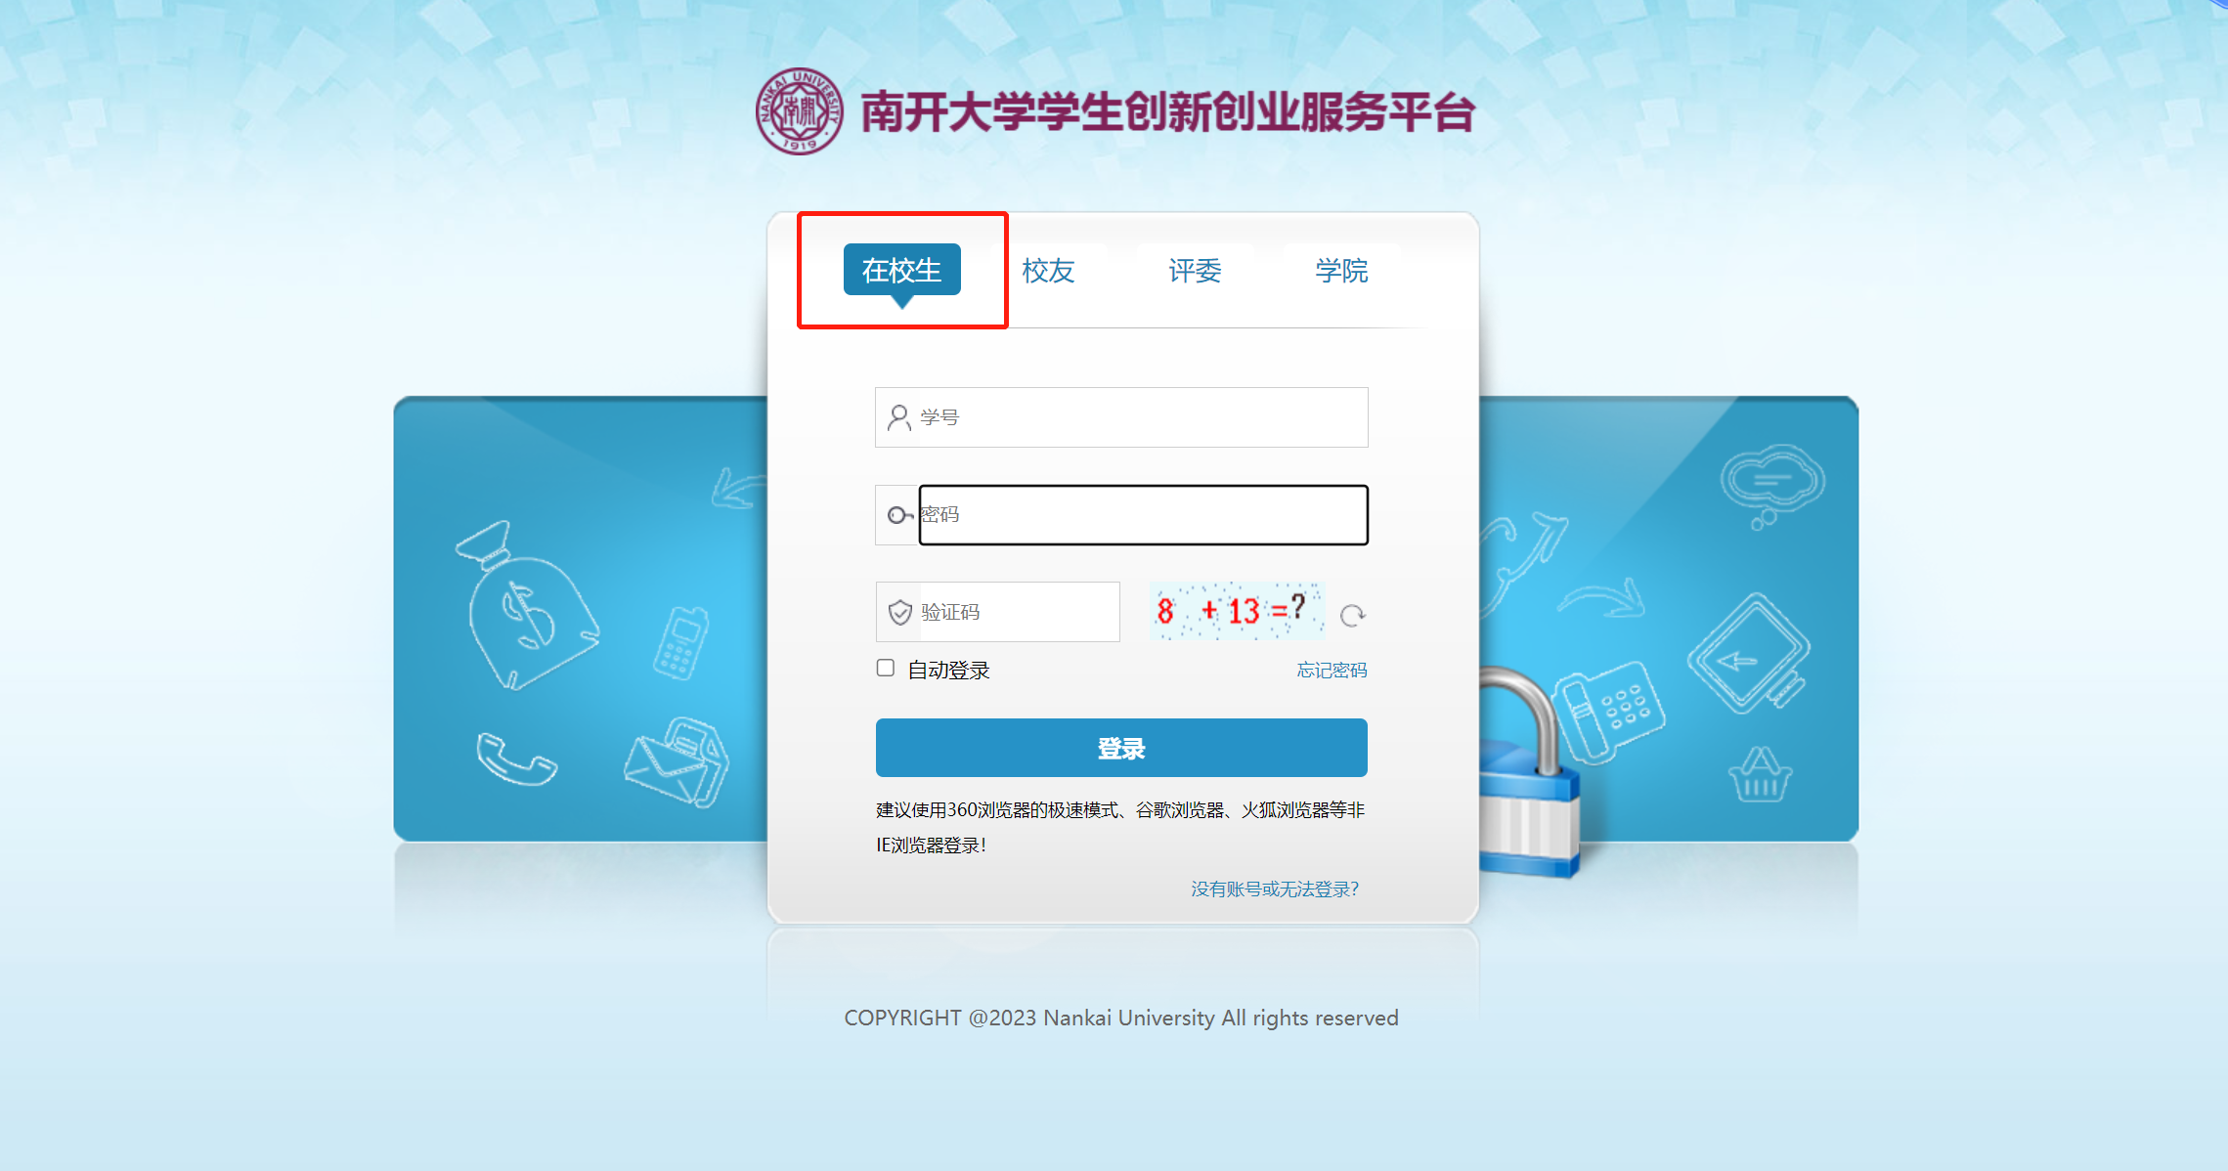
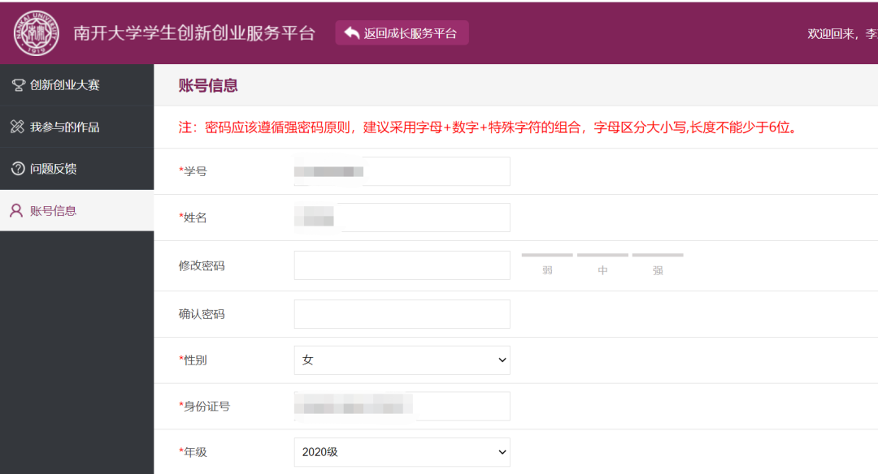
进入网站后，点击【创新创业大赛】进入系统，选择“在校生”，输入学号和密码。（第一次登录的同学初始密码为【!@CXCY+身份证后六位】举例：!@CXCY000111）
注意：
1.一次进入系统的小伙伴需要补充完整个人信息并修改密码，才可进行下一步操作哦！
2.若出现密码错误无法登录的情况，请将学号、姓名、学院、专业身份证号到邮箱nksc@nankai.edu.cn，我们将尽快帮助同学们进行密码重置~

03
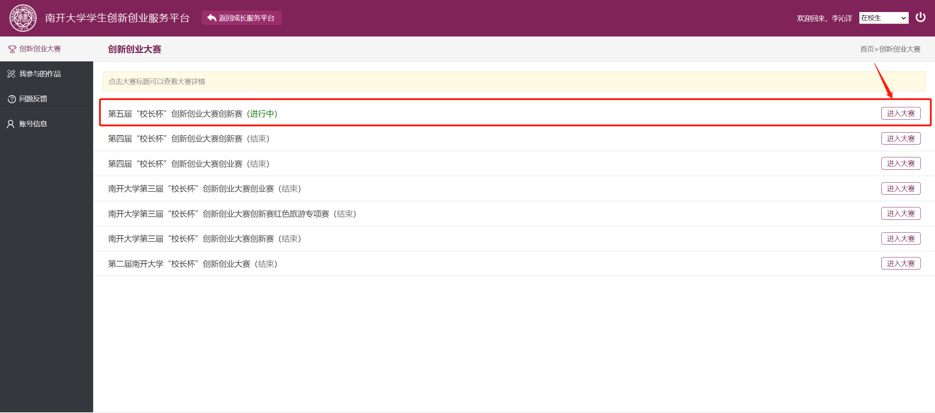
点击：南开大学第五届“校长杯”创新创业大赛创新赛“进入大赛”按钮，浏览大赛通知后，点击右上方“报名”，进入作品申报页面。
注意：各团队所有队员均应先完成个人信息填写，后由队长完成项目信息填写

04
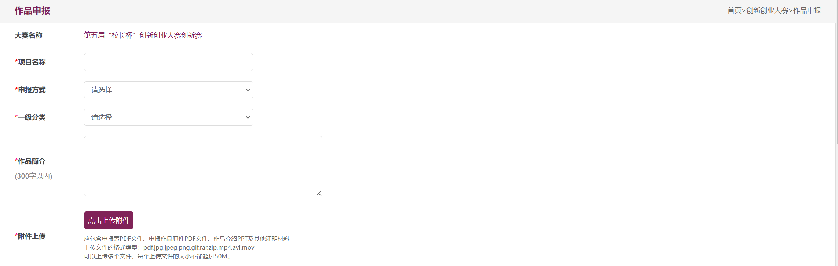
申报页面：开始填写内容、上传材料。
a.所提交材料的文件格式和文件命名方式，均在申报材料包中的申报材料清单中有所说明，请同学们务必关注学院通知~大赛文件及相关附件都经学院发布哦~
b.带星号的部分为必填项哦，请申报哲学社会科学类社会调查报告的同学提供上传作品字数在15000字以内的截图哦！

05
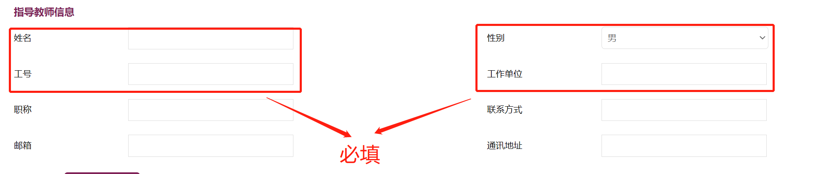
指导教师信息部分，相关老师的姓名、工号、性别与工作单位为必填项，否则指导老师将无法审核~填报前一定要和老师确认后再填写哦~~有多位指导教师需排序填写~
06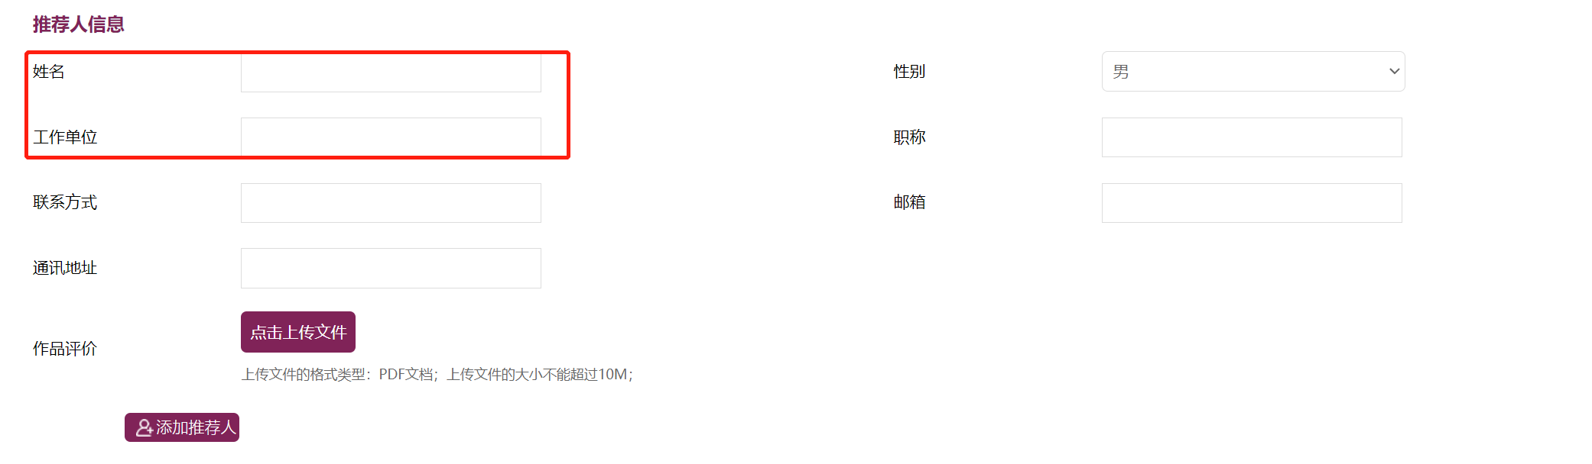
推荐人信息部分选填，若填写则至少填写相关老师的姓名与工作单位，填报前一定要和推荐人老师确认后再填写哦~~有多位推荐人教师需排序填写~

07
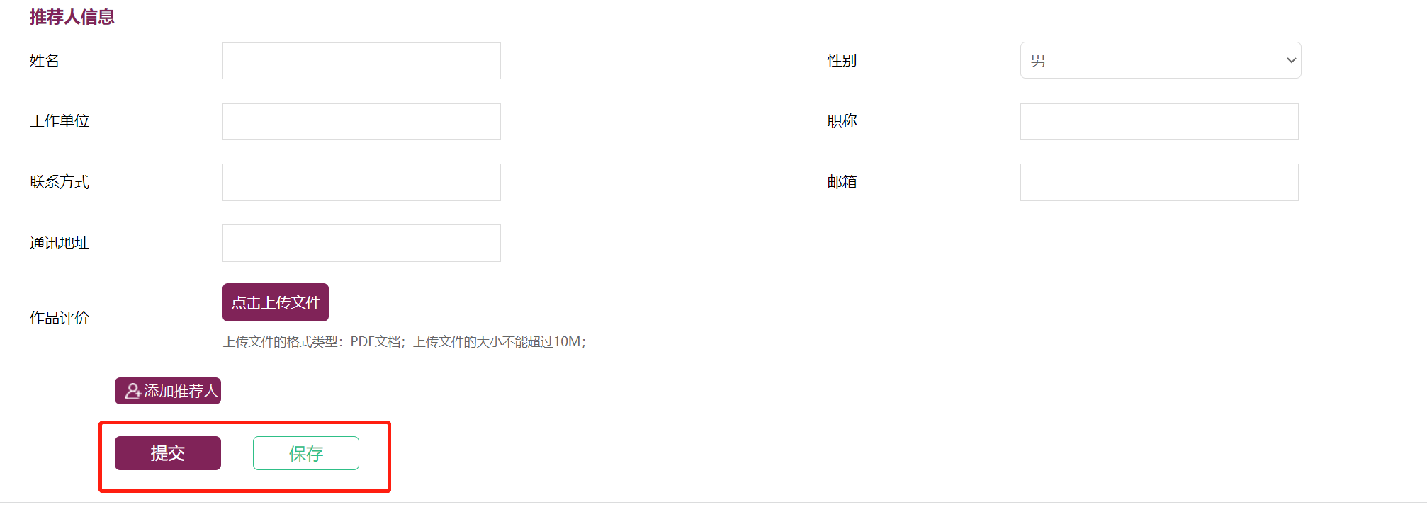
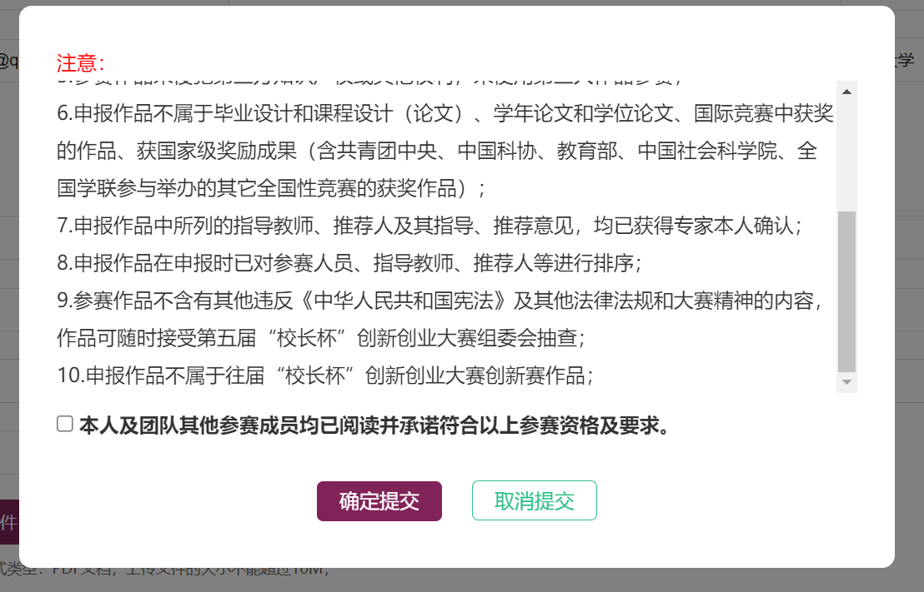
a.点击保存可保存当前内容；
b.点击“提交”后，请申报人及团队成员仔细阅读提示框并签署如图所示承诺书，再点“确定提交”后，项目就申报完成啦！

08
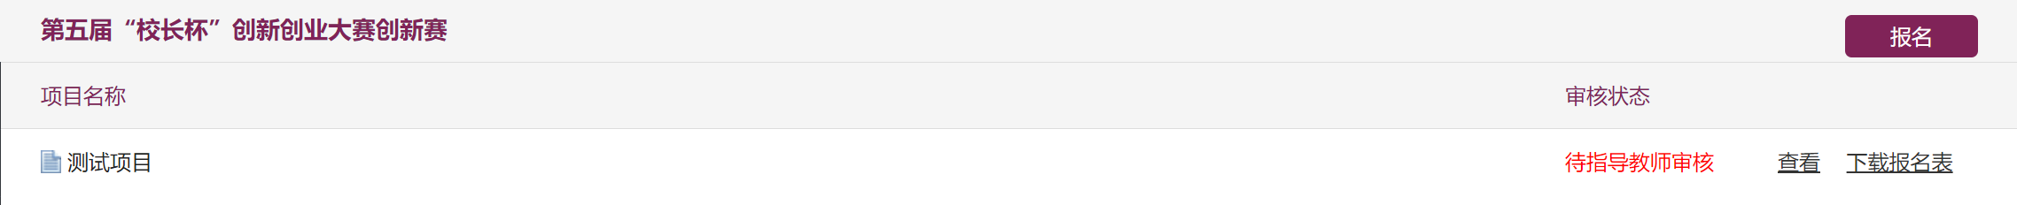
项目申报完成后，请各项目联系项目指导老师对项目进行审核~

PS：
若有关于本次比赛的任何问题及队员招募问题可扫描以下飞书码，进行提问~我们会尽快为大家解答哒~


请同学们关注公众号，关于第五届“校长杯”创新创业大赛的更多详细内容将在公众号中推送哦！


